МДОУ «Детский сад» №1 «Родничок» п.Новоорск Новоорского района Оренбургской области

Семинар «Развитие речи через театрализацию»

Конспект НОД по речевому развитию

в средней группе

«Что такое хорошо и что такое плохо»

Воспитатель:Чикова О.В.

первая квлификационная категория

Аннотация
к игровому занятию
с детьми средней группы
«Что такое хорошо и что такое плохо»

В представленном занятии раскрывается воспитательная работа, направленная на расширение знаний детей о хороших и плохих поступках через художественное слово, драматизацию .С помощью проблемных игровых ситуаций формируется умение детей решать нравственные ситуации, анализировать ,делать выводы. Дети учатся понимать, что добрые слова должны сочетаться с добрыми поступками.
Использование ИКТ, современного демонстрационного материала, проблемных ситуаций побуждает детей к стремлению совершать хорошие добрые поступки.

Цель: Развивать интерес детей к художественной литературе и театральной деятельности.
- Учить детей анализировать поступки и поведение литературных героев и оценивать их в соответствии с принятыми нормами общества.
- Способствовать пониманию: как можно поступить и как нельзя, что такое хорошо и что такое плохо.
- Побуждать детей к проявлению доброты, заботливого отношения к другим людям.
- Активизировать речь детей через развитие диалогической речи (беседа, игра, игра-драматизация).
Предварительная работа:
- Чтение русских народных сказок, рассматривание и обсуждение различных ситуаций и поступков детей.
- Чтение рассказа Маяковского «Что такое хорошо и что такое плохо».
- Заучивание стихов.
Пособия:
Демонстрационный и раздаточный материал на тему: «Что такое хорошо и что такое плохо», костюмы и атрибуты сказочных персонажей, компьютер.
ХОД ЗАНЯТИЯ
Воспитатель: — Ребята, вы любите сказки? Хотите попасть в сказочную
страну, я вас приглашаю.
По волшебному пути
В сказку можешь ты войти!
Только где же этот путь?
Как нам в сказку заглянуть?
Музыка сейчас раздастся –
В сказку нам попасть удастся!
(звучит фонограмма «В гостях у сказки», просмотр слайдов).
Беседа по вопросам.
- Назовите сказочных героев, которых вы узнали.
-Ребята, а вы знаете кто сочиняет сказки?
- У каждого народа есть свои сказки. В сказках, рассказах мы встречаем разных героев, которые совершают хорошие и плохие поступки.
- Вы хотите встретиться с героями сказок? (ДА). Тогда приготовьтесь, мы отправляемся в путешествие по сказкам. Скажем волшебные слова:
СКАЗКА, СКАЗКА, отзовись!
Сказка, сказка, появись!
Воспитатель: - Остановка «Лесная». А кто же нас встречает?
(из домика выходит лисичка)
Лисичка: — Здравствуйте, ребята! Я так рада, что вы пришли ко мне в гости!
Лисичка: — Я такая красивая, умная, добрая. У меня много друзей. Я так сильно-сильно люблю курочек, зайчиков пушистых. Так и хочется с ними встретиться и обнять их. Почему меня боятся. Так обидно это, братцы. Ведь не леший, не грабитель, а вполне я мирный житель. Ну а курочек ловлю, потому что их люблю!
Воспитатель: — Погоди, лиса хвастаться. Пусть о тебе расскажут ребята. В каких сказках встречается лиса?
Дети: «Два жадных медвежонка», «Лисичка со скалочкой», «Лисичка-сестричка и серый волк», «Лиса и журавль», «Колобок», «Заюшкина избушка», «Лиса и коза».
Воспитатель: — Что вы можете сказать о лисе? Какая она? (ответы детей).
Воспитатель:- А что лиса натворила в этих сказках?
Дети: — Обманула и выгнала зайца, съела колобка, съела курочку, уточку, пригласила в гости журавля и сама всё съела, оставила гостя голодным.
Воспитатель:- Это хорошие или плохие поступки?
Лиса: — Простите меня, ребята. Я хочу стать доброй и со всеми дружить.
Воспитатель:- Простим лису? А сейчас все вместе поиграем в игру «Назови сказку». А чтобы угадать, надо сложить картинку.
Воспитатель:- Путешествие продолжается.
Дети: СКАЗКА, СКАЗКА,ОТЗОВИСЬ!
СКАЗКА,СКАЗКА,ПОЯВИСЬ!.
Воспитатель:- А сейчас мы узнаем, что произошло в лесу.
Инсценировка сюжета детьми
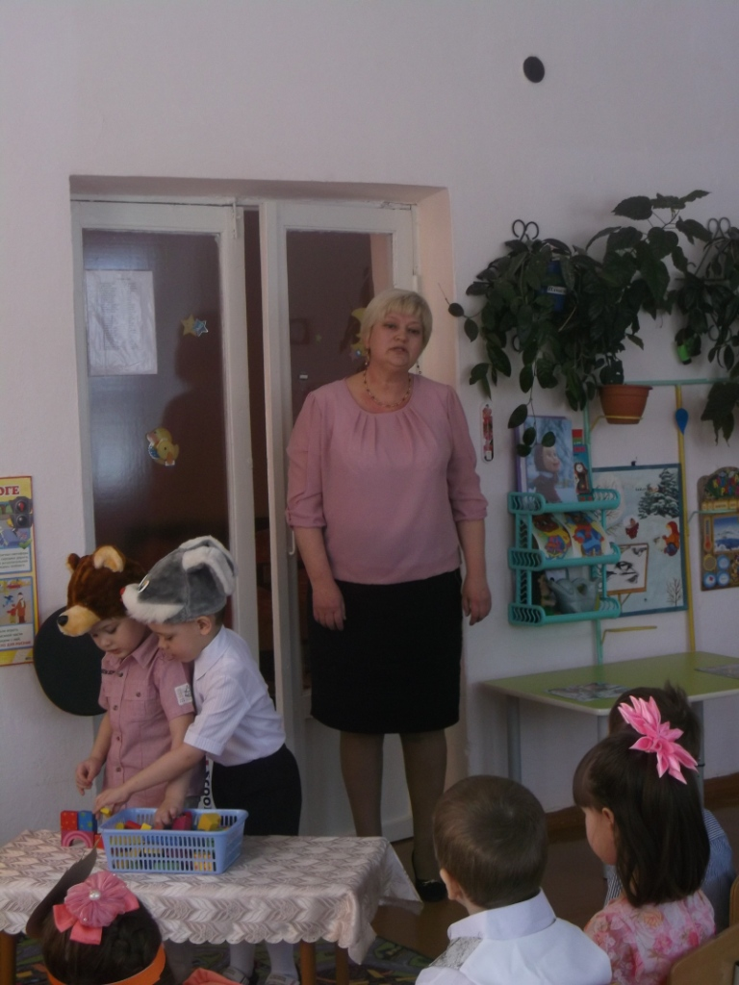
«Жил-был медвежонок. У него было много игрушек. Позвал он к себе зайчика. «Зайчик, зайчик, давай будем дом строить», -говорит мишка. Стали они строить, но медвежонку не понравилось, как зайчик стены строит, и он закричал «Не надо так строить!», и сказал зайчику обидные слова. Не захотелось больше зайчику играть с медвежонком, и он ушёл. Скучно стало
медвежонку, и он позвал белочку: «Белочка, белочка, давай с тобой кататься
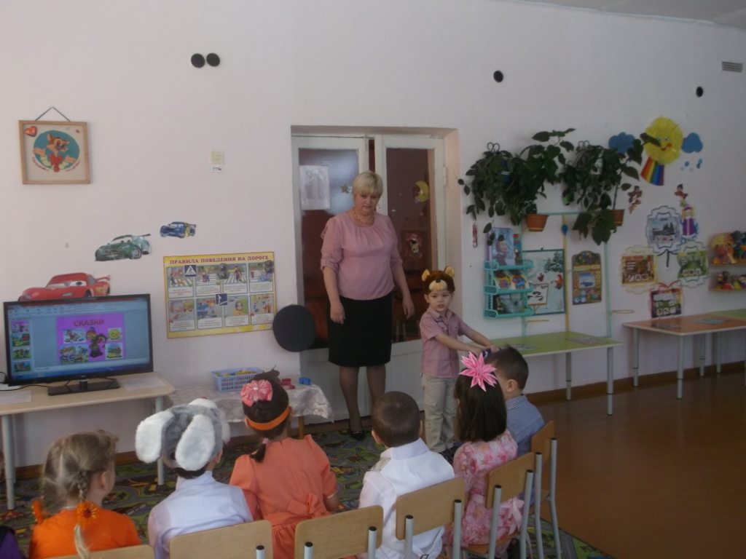
на самокате!» «Давай, — говорит белочка, — А можно я буду первой?». «Нет, я буду первым», — сказал мишка и оттолкнул белочку. Не сумели они договориться и белочка ушла. Медвежонку стало скучно, и он ушёл домой. Дома его встретила мама и сказала: «…»
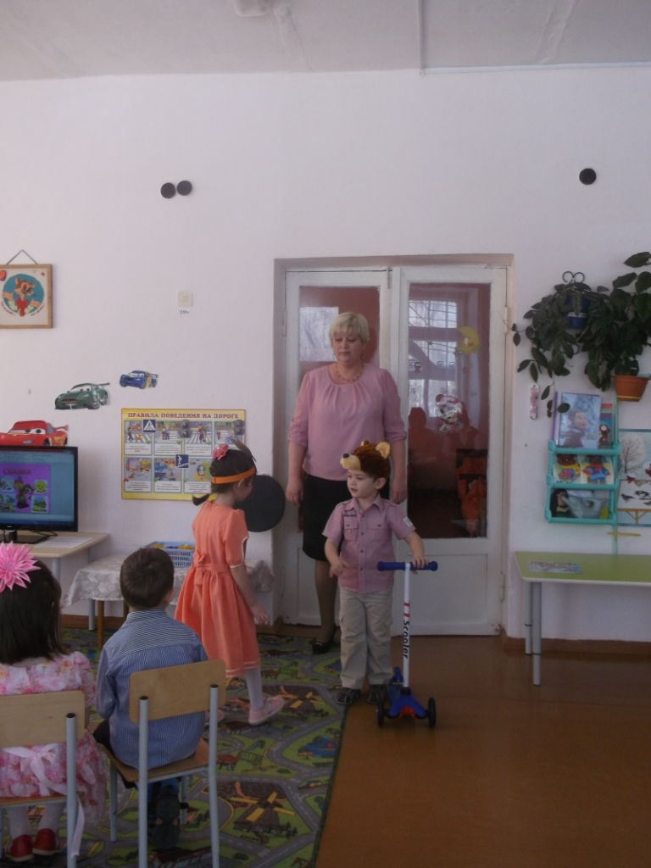
Воспитатель:- Как вы думаете, что сказала мама?(ответы детей)
ВЫВОД: играть надо дружно и делиться игрушками!
Воспитатель:- Предлагаю поиграть в игру «ХОРОШО-ПЛОХО».На доске есть доброе солнышко и злая тучка. Все картинки, на которых изображено то, что нельзя делать, отдайте злой тучке. А все хорошие поступки — отдадим доброму солнышку.
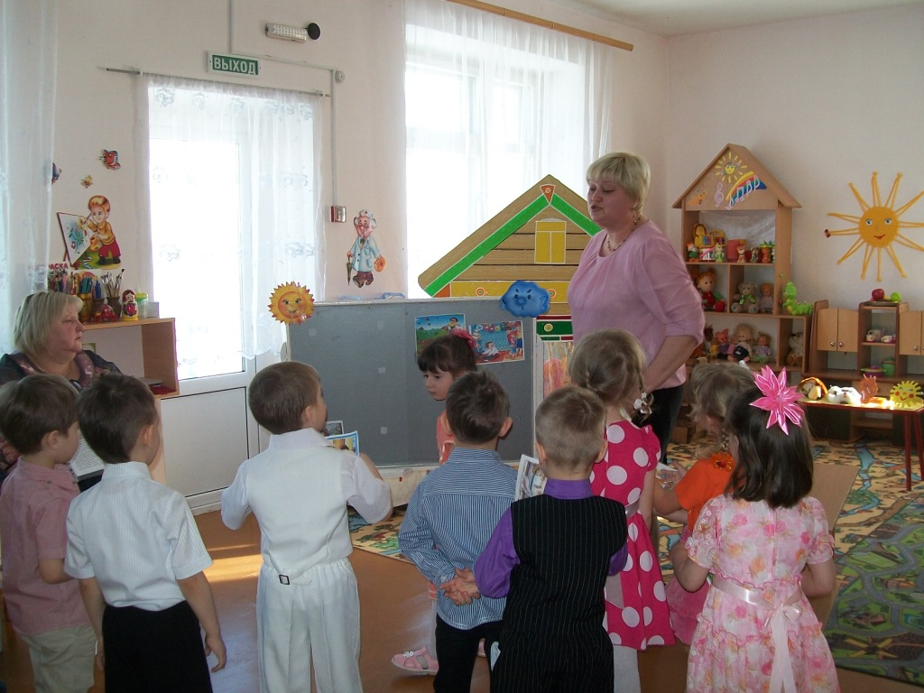
Дети развешивают картинки. Хороших поступков больше.
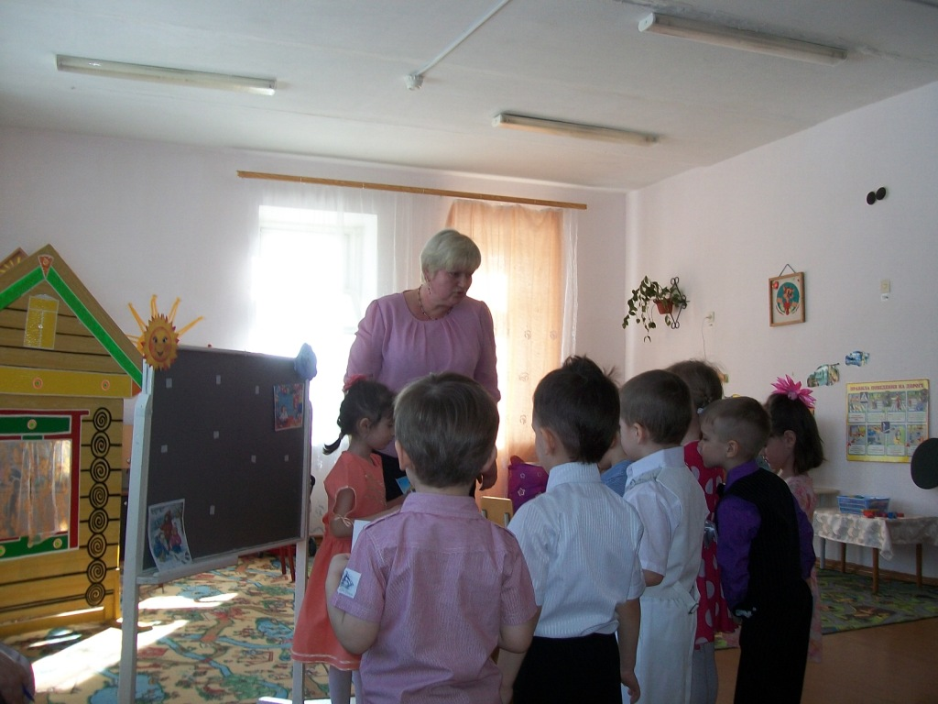
Каких поступков больше, хороших или плохих?(сделать обобщение)
Дети: ДОБРО ВСЕГДА ПОБЕЖДАЕТ ЗЛО!
Физминутка
Раз – присядка, два- прыжок.
Это заячья зарядка.
А лисята как проснуться (кулачками потереть глаза)
Любят долго потянуться (потянуться)
Обязательно зевнуть (зевнуть, прикрывая рот ладошкой)
Ну и хвостиком вильнуть! (движения бедрами в стороны)
А волчата спинку выгнуть (прогнуться в спине вперед)
И легонечко подпрыгнуть (легкий прыжок вверх)
Ну, а мишка косолапый
Широко расставив лапы (ноги на ширине плеч)
То одну ,то обе вместе (переступание с ноги на ногу)
Долго топчется на месте (раскачивание туловища в стороны)
А кому зарядки мало – начинает все с начала.
Воспитатель:- Путешествие продолжается!
СКАЗКА, СКАЗКА, ОТЗОВИСЬ!
СКАЗКА, СКАЗКА, ПОЯВИСЬ!
Входит Солнышко:(Под музыку) — Здравствуйте, это я, Солнышко, ваш друг. Каждое утро я заглядываю в окошки детского сада и вижу хороших, дружных ребят. И мне хочется узнать о ваших добрых делах.
Воспитатель:- А какие добрые дела ты делаешь, солнышко?
Солнышко: — Я согреваю землю, помогаю расти детям и цвести садам.
Воспитатель: О своих делах наши дети выскажут в стихах.
1 ребёнок: Я животных всех люблю и друзьями их зову.
О друзьях так хочется мне всегда заботиться!
2 ребёнок: Мы пойдём сейчас гулять и природе помогать.
Птичкам домик смастерим, крошек хлебных им дадим.
3 ребёнок: Я один у мамы сын, нет у мамы дочки.
Как же маме не помочь постирать платочки.
4 ребёнок: Я маме помогаю, целый день работаю.
Убираю со стола, мою пол с охотою.
5 ребенок: Дети в садике живут
Здесь играют и поют,
Здесь друзей себе находят,
На прогулку с ними ходят!
Воспитатель:- Вот такие добрые поступки совершают наши дети.Вот и подошло к концу наше путешествие в сказку,нам пора возвращаться.
1,2,3,4,5 – сказку нам пора кончать!
Надеюсь вам было приятно вместе путешествовать.Что вам особенно понравилось?
Сегодня мы еще раз убедились, что поступки есть хорошие и плохие. В заключение я хочу сказать словами народной пословицы:
«Жизнь дана на добрые дела!»

